МИНИСТЕРСТВО НАУКИ И ВЫСШЕГО ОБРАЗОВАНИЯ РОССИЙСКОЙ ФЕДЕРАЦИИ
Федеральное государственное бюджетное образовательное учреждение
высшего образования
«КУБАНСКИЙ ГОСУДАРСТВЕННЫЙ УНИВЕРСИТЕТ»
(ФГБОУ ВО «КубГУ»)
Факультет компьютерных технологий и прикладной математики
Кафедра прикладной математики

Отчёт по лабораторной работе № 3

ПО ТЕХНОЛОГИИ ПРОЕКТИРОВАНИЯ ПО
ТЕХНИЧЕСКОЕ ЗАДАНИЕ НА СОЗДАНИЕ ПРОГРАММЫ

Работу выполнил Владимир Хачатурян
(подпись)

Направление подготовки 01.03.02 Прикладная математика и информатика курс 4

Краснодар
2026

Лабораторная работа № 3
Тема: Техническое задание на создание программного продукта.
Цель: сформулировать проверяемые требования к программе подбора музыки по заявке.
Индивидуальная тема: сервис подбора музыки по заявке.
Задание: определить назначение, задачи, функциональные и нефункциональные требования, модели UML и требования к данным и инструментальным средствам.

1 Назначение и цель создания программы
Программа предназначена для автоматизации подбора музыкальных композиций по жанру в сервисе обработки пользовательских заявок. Пользователь передаёт код и выбранный жанр; программа выдаёт до 10 композиций. Сотрудник сервиса получает дневной отчёт. Каталог и журнал заявок хранятся внутри программы.
Цель создания — сократить время обработки заявки и подготовки отчёта, исключить выдачу композиций другого жанра. Критерии приёмки: обработка корректной заявки не более чем за 2 секунды; отсутствие композиций другого жанра во всех проверочных выдачах; формирование дневного отчёта не более чем за 2 секунды. Проверки выполняются на каталоге из 1000 композиций и журнале из 1000 заявок за день при одном активном пользователе.

2 Структура программы и состав функциональных задач
Программа включает три задачи: «Принять заявку», «Подобрать композиции», «Оформить результат». Первая проверяет и регистрирует обращение, вторая отбирает композиции, третья выдаёт список, сохраняет итог и формирует дневной отчёт. Пользователь работает с формой заявки и результатом; сотрудник — со страницей дневного отчёта.

2.1 Статическая объектная модель
Основные варианты использования показаны на рисунке 1. Объектная модель на рисунке 2 содержит пользователей, жанры, композиции, заявки и позиции подборок.
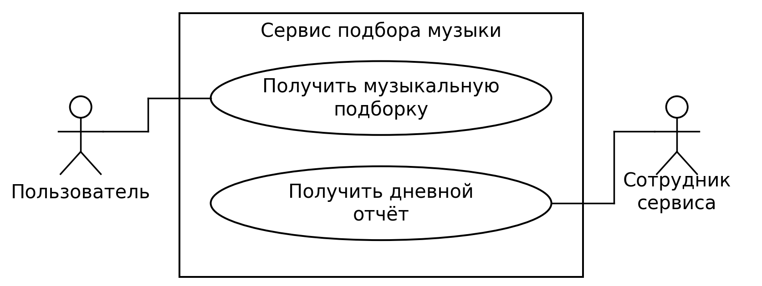
Рисунок 1 — Основные варианты использования
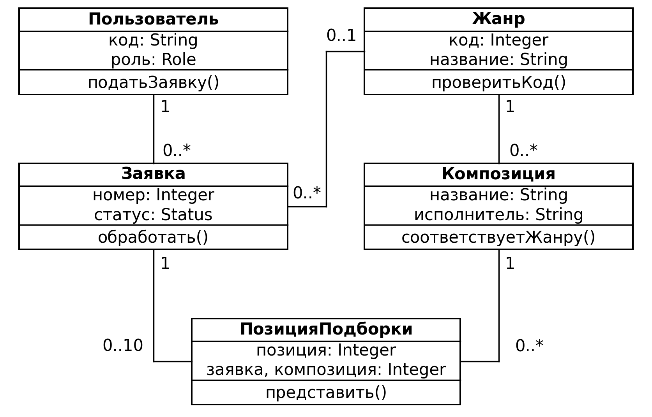
Рисунок 2 — Диаграмма классов
Пользователь связан с заявками, жанр — с композициями и заявками, заявка — с позициями подборки. Каждая позиция ссылается на одну композицию. Отклонённая заявка может не иметь корректного жанра, поэтому кратность связи с жанром равна 0..1.

3 Функциональные требования

3.1 Требования к задаче «Принять заявку»
ФТ-01. Программа должна принимать заявку из электронной формы при нажатии пользователем кнопки «Подобрать». Входные поля приведены в таблице 1. Код пользователя должен соответствовать текущему пользователю, жанр должен присутствовать в справочнике. Пустые или неизвестные значения отклоняются; причина отображается в форме.
Таблица 1 — Входные данные заявки
Поле | Формат | Источник и проверка
user_code — код пользователя | Строка от 1 до 32 символов | Текущий пользователь; обязательное значение, существующее в списке пользователей
genre_id — код жанра | Положительное целое число | Выбор пользователя из списка жанров; обязательная ссылка на справочник
ФТ-02. Программа должна сохранить заявку с уникальным номером и временем в журнале. Корректная заявка получает статус «Принята», ошибочная — «Отклонена» с причиной отказа. При ошибочном жанре исходное значение хранится отдельно, ссылка на справочник остаётся пустой. Заявка связывается с текущим пользователем. Выход — проверенная заявка либо отказ.

3.2 Требования к задаче «Подобрать композиции»
ФТ-03. Для принятой заявки программа должна установить статус «Обрабатывается» и выбрать из каталога композиции, для которых код жанра равен genre_id. Результат сортируется по названию без учёта регистра, а при одинаковых названиях — по коду композиции. В список включаются первые 10 записей либо все найденные записи, если их меньше 10. Повторное включение одного кода композиции запрещается.
Вход — проверенная заявка и каталог. Выход — список кодов композиций либо пустой список. Поиск выполняется после успешной проверки заявки.

3.3 Требования к задаче «Оформить результат»
ФТ-04. Программа должна сохранить позиции подборки и статус «Выполнена» одной транзакцией, после чего показать пользователю номер заявки, жанр и список названий с исполнителями. Позиции нумеруются от 1. При пустом списке выводится сообщение «Композиции не найдены»; такая заявка также считается выполненной. Пользователь должен видеть только результат собственной заявки.
ФТ-05. В конце рабочего дня сотрудник должен иметь возможность открыть дневной отчёт за текущую календарную дату. Программа рассчитывает показатели по журналу на момент открытия отчёта. Границы дня определяются по московскому времени: от 00:00 включительно до 00:00 следующего дня исключительно. Состав документа приведён в таблице 2. Если обработанных заявок нет, числовые значения равны нулю.
Таблица 2 — Выходные данные дневного отчёта
Поле | Тип | Правило формирования
report_date — дата | Дата, ДД.ММ.ГГГГ | Текущая дата по московскому времени
processed_count — обработано заявок | Целое число ≥ 0 | Число заявок со статусами «Выполнена» и «Отклонена», поступивших в указанный день
empty_count — заявок без совпадений | Целое число ≥ 0 | Число выполненных заявок за тот же день, имеющих 0 позиций подборки
ФТ-06. Дневной отчёт должен содержать только сводные показатели и предоставляться сотруднику сервиса. Данные пользователя и его жанр в отчёте не отображаются. Операции с журналом должны сохраняться после перезапуска программы.

3.4 Программная и математическая реализация
Модули программы: приём заявок, отбор и оформление результата. SQL-запросы параметризуются; классы именуются в PascalCase, поля и функции — в snake_case.
Отбор: равенство жанра, сортировка, первые 10 записей. В отчёте N = Nвыполненных + Nотклонённых; E — число выполненных заявок без совпадений; 0 ≤ E ≤ N.

4 Модель требований в нотации UML
На рисунке 3 показаны основной успешный сценарий и отчётность. Ошибка проверки заявки завершает сценарий до подбора.
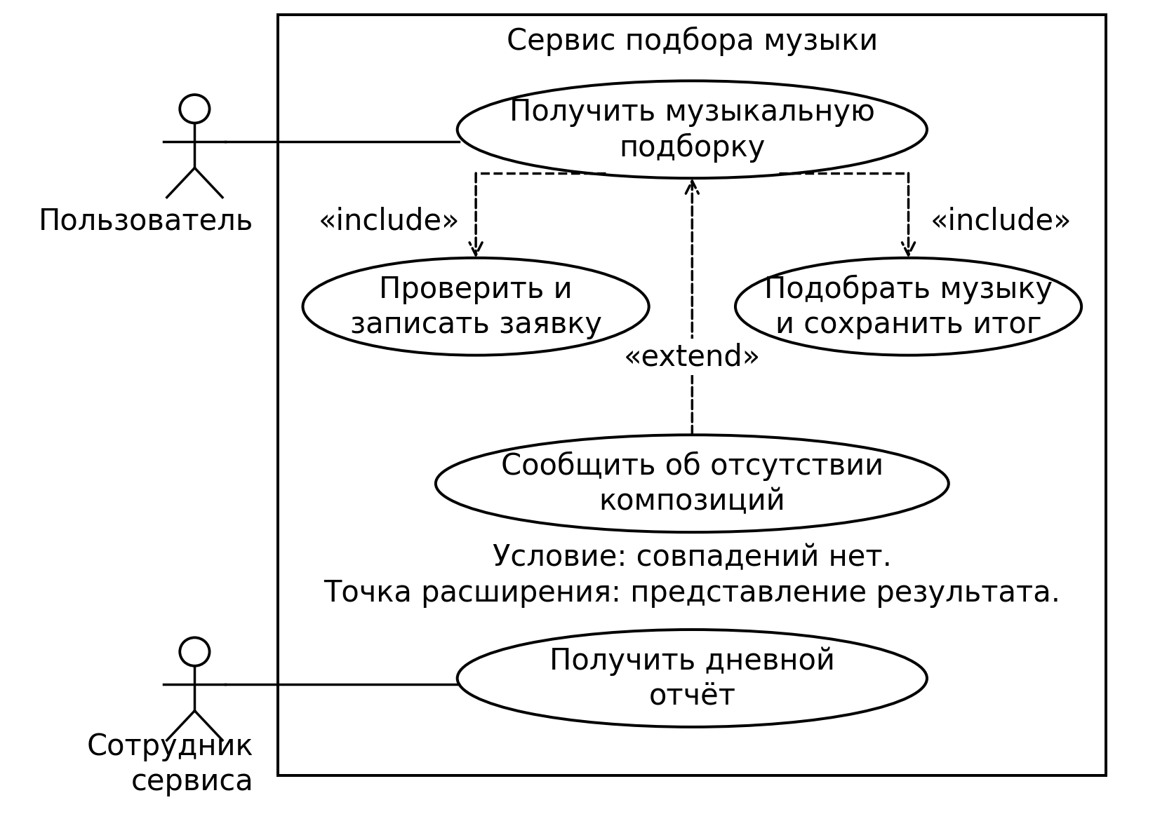
Рисунок 3 — Детализированная модель требований UML
Стрелки «include» направлены к включаемым действиям. При отсутствии совпадений расширение «Сообщить об отсутствии композиций» выполняется в точке «Представление результата»; стрелка «extend» направлена к основному варианту.

5 Требования к информационному обеспечению
База данных должна хранить справочные данные и результаты обработки заявок. Состав таблиц приведён в таблице 3. Каталог и список пользователей заполняются до начала эксплуатации. Изменение каталога не входит в обработку пользовательской заявки.
Таблица 3 — Состав базы данных
Таблица | Основные поля | Связи и ограничения
users | user_code; role | Уникальный код; роль user или employee
genres | genre_id; name | Первичный ключ; уникальное название жанра
tracks | track_id; title; artist; genre_id | Ссылка на genres; обязательные название и исполнитель
requests | request_id; user_code; genre_id; submitted_genre; created_at; status; error_reason | Ссылки на users и genres; для ошибочной заявки genre_id допускает NULL
selection_items | request_id; track_id; position | Ссылки на requests и tracks; уникальны пары (request_id, track_id) и (request_id, position)
Справочные таблицы: users, genres, tracks. Оперативные: requests и selection_items. Связи соответствуют рисунку 2. Названия и исполнители хранятся только в tracks; отчёт вычисляется по журналу и отдельной таблицы не требует.
Первичные и внешние ключи должны обеспечивать целостность данных. Позиция принимает значения 1–10. Ошибка записи отменяет всю транзакцию результата. Индексы по жанру композиции и дате заявки ускоряют отбор и подсчёт. Прямой доступ пользователя к БД запрещён.
Регламент обработки заявок задаёт проверки и подсчёт отчёта. Политика конфиденциальности ограничивает доступ к журналу и результатам. Резервное копирование БД выполняется ежедневно, восстановление проверяется на отдельном экземпляре.

6 Требования к инструментальному ПО
Средства реализации: Python 3.11, FastAPI, HTML и Jinja2; среда разработки — Visual Studio Code; операционная среда — Windows или Linux, клиент — браузер. Средство UML-моделирования — Microsoft Visio.
СУБД SQLite должна поддерживать SQL, транзакции и ключи; контроль внешних ключей включается для каждого соединения. Общий доступ к БД выполняется через сервер приложения. Вспомогательные средства — Git и pytest; версии зависимостей фиксируются.

7 Нефункциональные требования
Таблица 4 — Показатели качества и способы проверки
Показатель | Требование | Проверка
Производи-  тельность | Заявка и дневной отчёт обрабатываются каждый не более чем за 2 с на 1000 композициях и 1000 заявках за день | Замер времени задач ФТ-03–ФТ-05 при одном активном пользователе
Целостность | Частично сохранённых подборок и повторных позиций нет | Искусственный сбой записи и проверка отката транзакции ФТ-04
Защищённость | Чужие подборки и отчёт сотрудника недоступны пользователю | Запрос чужого номера заявки и страницы отчёта под ролью user
Надёжность | После перезапуска сохранённые заявки и результаты доступны; восстановление из копии занимает не более 1 ч | Перезапуск и восстановление тестовой БД
Наглядность интерфейса | После открытия формы для получения подборки достаточно выбрать жанр и нажать одну кнопку; ошибки объясняют причину отказа | Прохождение успешного сценария и сценария с пустым жанром
Сопровож-  даемость | Лимит от 1 до 10 задаётся одной настройкой; модули задач разделены | Изменение лимита и повторная проверка отбора без изменения формы

Выводы
Определены задачи программы, модели UML, состав данных и проверяемые требования к качеству.

